Clash.for.Windows-0.19.11-win版本图文教程：

首先打开下载的软件后运行如下图：

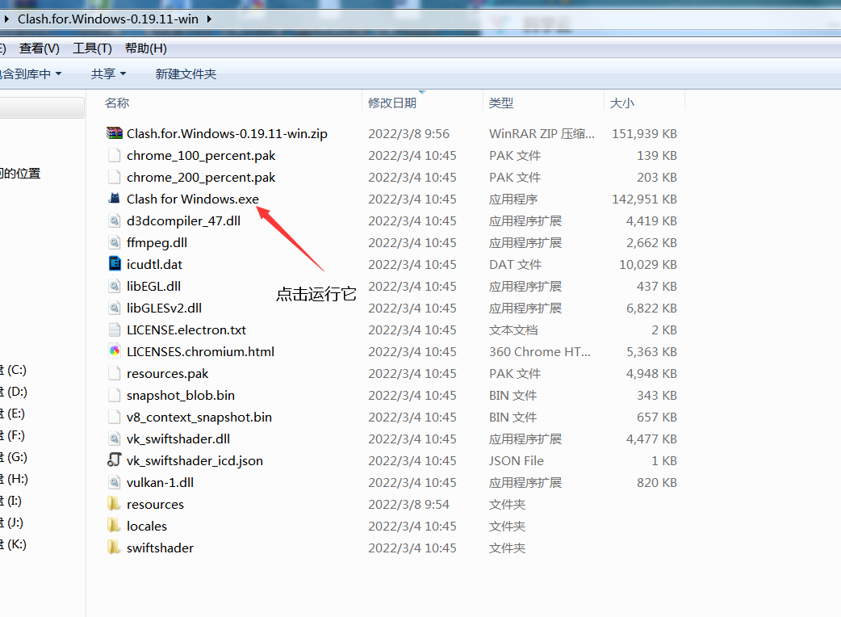

运行后。登录官网用户中心复制Clash订阅，复制后点订阅转换，如下图：

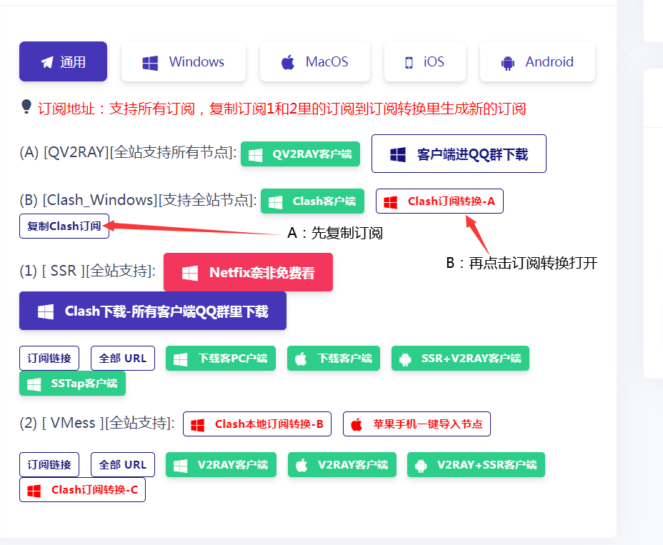

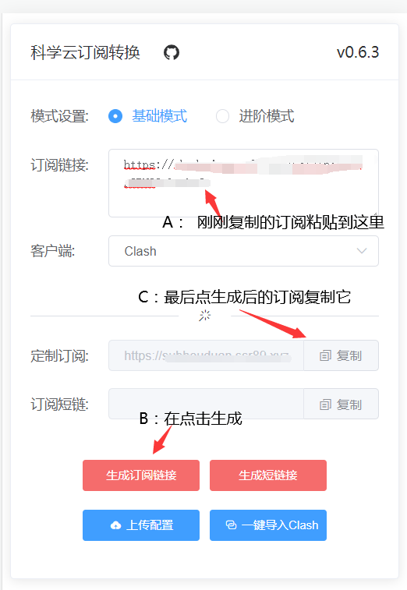

复制转换生成好的订阅后打开小猫咪软件，粘贴进去下载节点到软件里去使用。如下图：

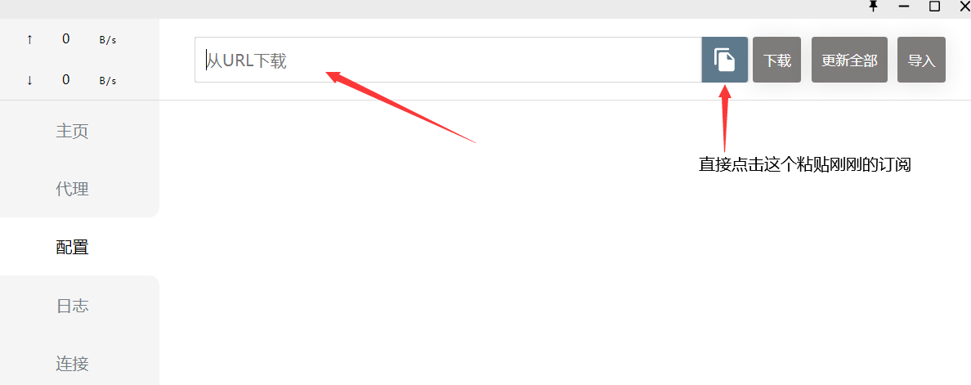

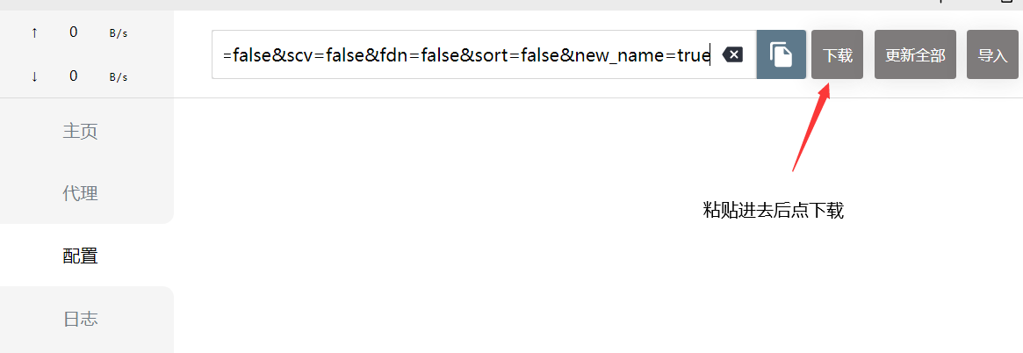

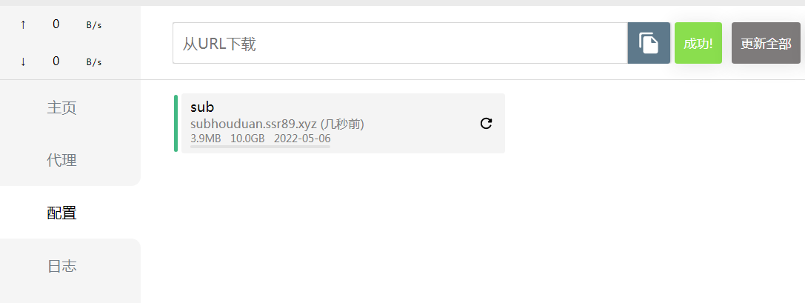

下载成功后，点软件左边的代理，如下图：

